Dreamcore · AI+文旅文创艺术共创社区

Dreamcore · AI+文旅文创艺术共创社区
连接景区、博物馆、非遗传承人与数字创作者的 AI 文创共创平台——上传作品，AI 一键生成文创衍生品。

目录
- 项目简介
- 效果展示
- 核心功能
- 技术亮点：自研模型全链路
- 技术栈
- 系统架构
- 快速开始
- 项目结构
- 测试与质量保障
- 团队

项目简介
Dreamcore 是一个面向文旅场景的 AI + 文创艺术共创社区平台，参加「AI+文旅文创」主题竞赛。
创作者上传文旅摄影、国风绘画等作品后，平台提供从AI 评分定级 → 智能修图 → 一键生成文创衍生品的完整创作工具链，产出壁纸、海报、明信片、藏品卡等文创设计；同时内置作品画廊、点赞收藏、关注体系、排行榜等社区功能与文化识图、文化图鉴、探索足迹、景区推荐等文化体验功能，让文旅创意在社区中流通、被看见。
区别于调用闭源商用 API 的同类产品，本平台核心 AI 能力（文创方案生成 + 文化讲解）由自主训练的微调模型 DreamCraft-1.5B 系列驱动——从数据合成、LoRA 微调、量化部署到线上推理，全链路自主完成，不依赖外部 API 也可完整运行。

效果展示

作品画廊（首页）
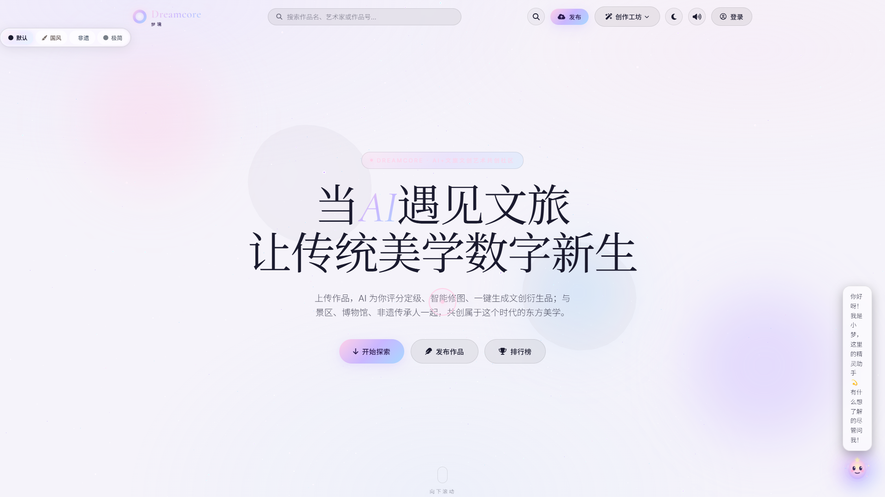
作品画廊

AI 文创工作台——版式构图引擎
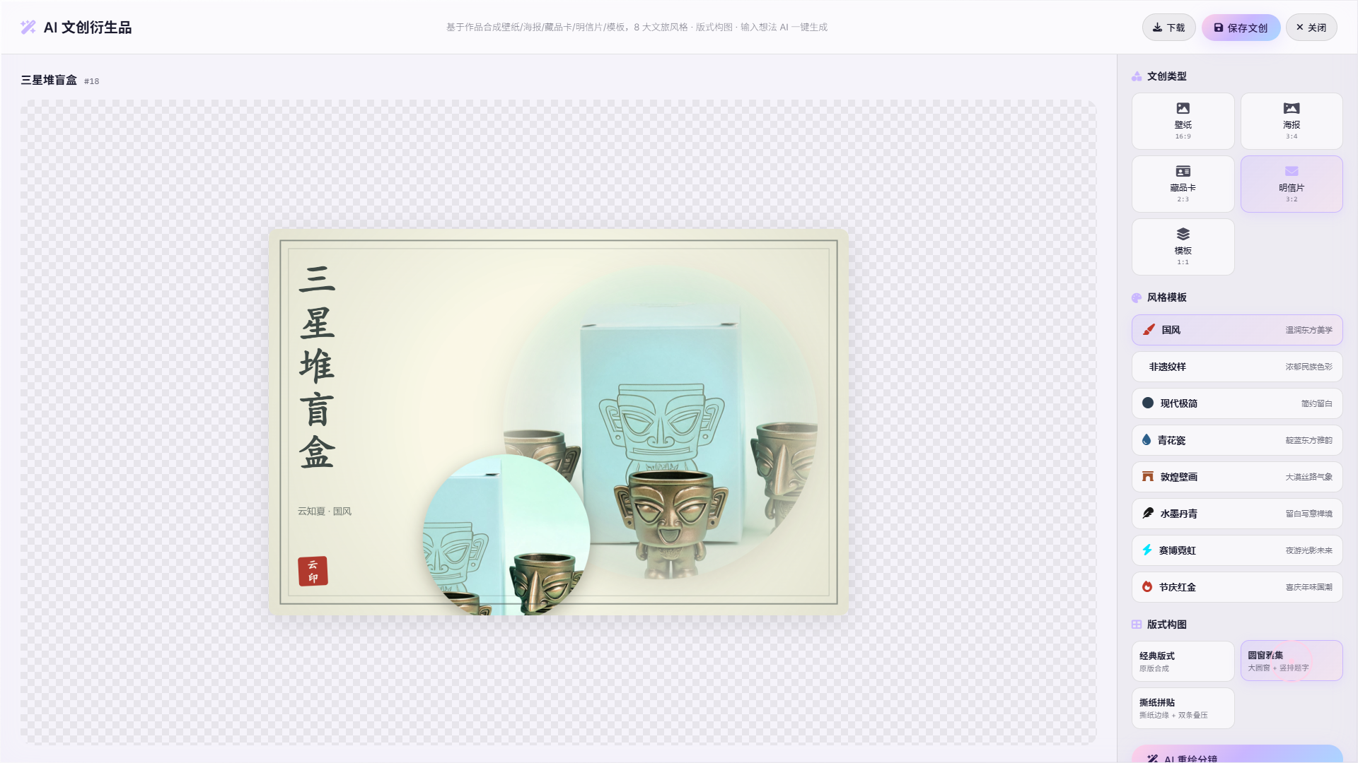 选中「明信片 + 圆窗雅集」版式，Canvas 引擎自动完成国风版式合成。

自研模型驱动「AI 一键生成」
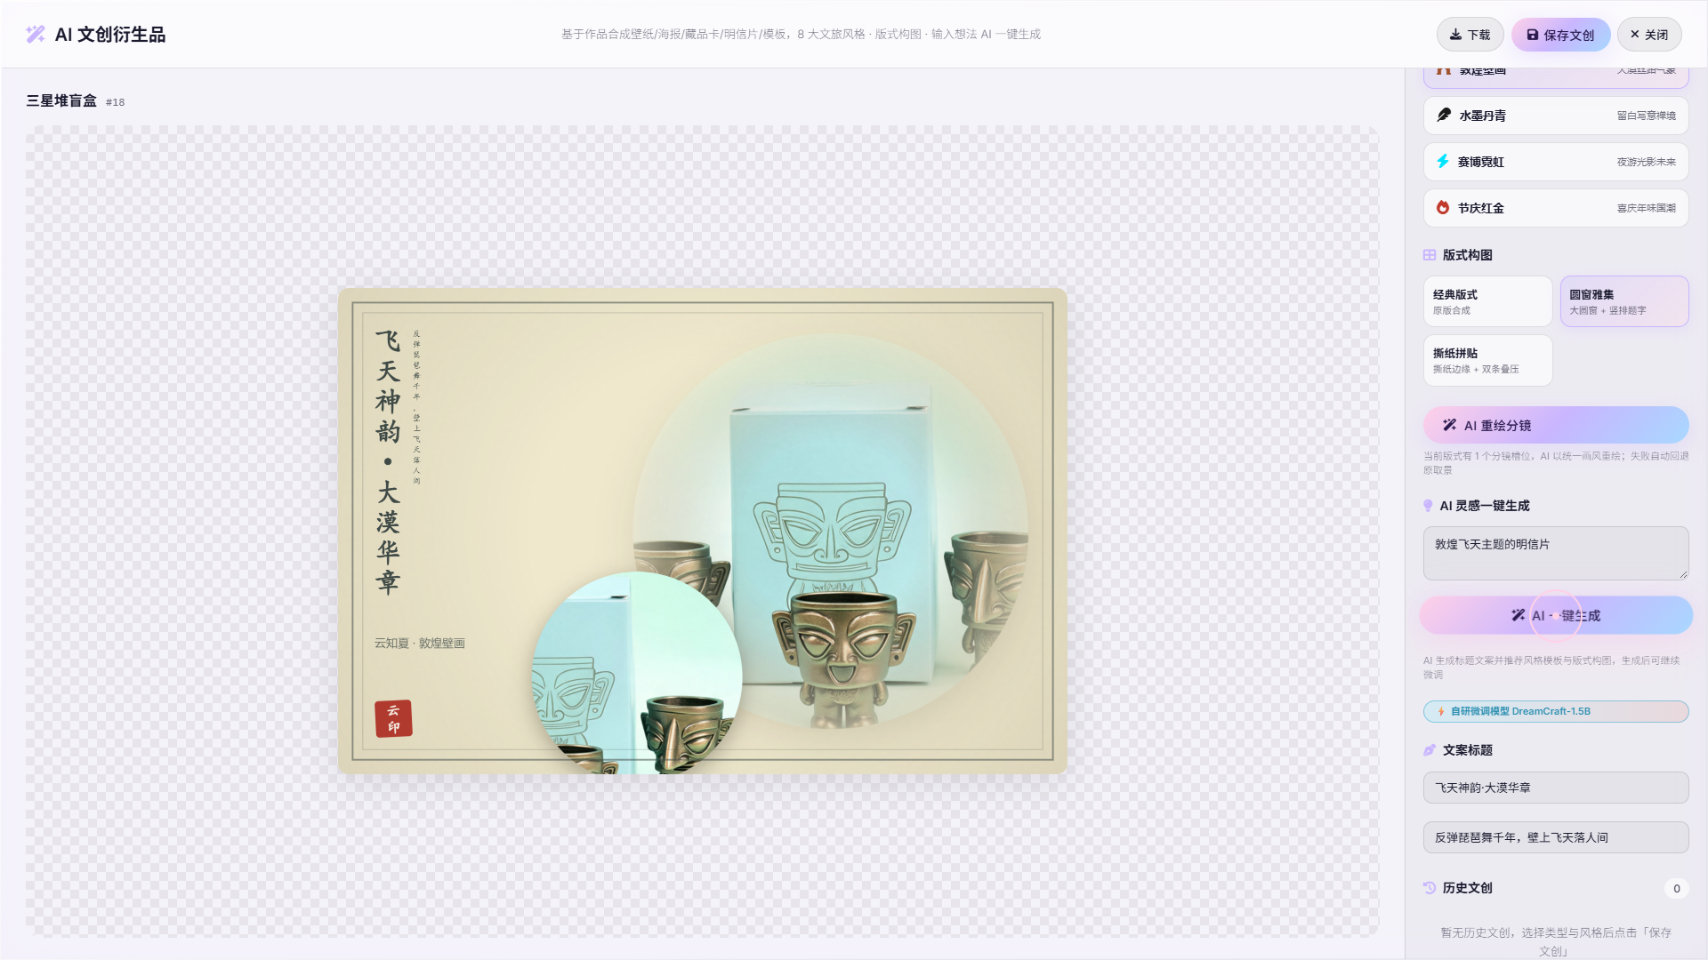 输入一句话灵感，自研模型 DreamCraft-1.5B 在 1.4 秒内返回完整文创方案（标题/副标题/类型/风格/版式/配色/分镜），并标注模型来源。

AI 图生图重绘分镜
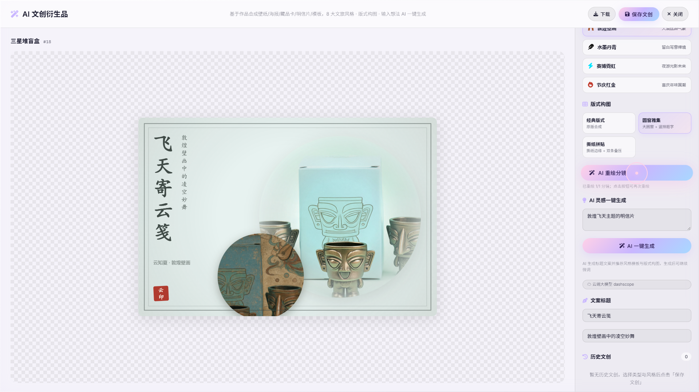 分镜槽位按选定风格（图示为「节庆红金」）由 qwen-image-3.0 重绘，保留构图、迁移画风。

核心功能
创作者侧 · AI 工具链 - AI 评分定级：作品美学质量评估 - 智能修图工作台：MediaPipe 手势/姿态交互式修图 - 文创衍生品生成：4 种文创类型（壁纸/海报/明信片/藏品卡）× 8 大国风风格 × 7 种版式构图 - AI 一键生成方案：自研模型输出结构化 8 字段文创方案 - AI 重绘分镜：图生图按风格锁重绘分镜画面，失败自动回退原取景
社区侧 - 作品画廊（瀑布流 + 粒子氛围背景 + 主题切换） - 点赞 / 收藏 / 评论 / 关注 / 消息通知 - 创作者个人主页、排行榜、搜索 - 作品云同步、草稿箱、发布管理、管理员后台
文化体验侧 - AI 文化识图：上传照片识别文化主体，自动匹配知识库主题并生成讲解（含 TTS 语音播报） - 文化图鉴：12 个核心文化主题（人工校对事实卡防幻觉）+ 36 个扩展文化地标（AI 联网搜索生成，带标注与重试） - 探索足迹：读图鉴/创作/识图点亮足迹徽章，48 主题进度地图（高德地图，无 key 自动降级徽章墙） - 景区推荐：48 个景区宣传卡片流，AI 讲解 + TTS 播报 + 「用此主题创作文创」引流 - TTS 语音讲解：DashScope CosyVoice-v2，覆盖识图/图鉴详情/AI 陪练三处

技术亮点：自研模型全链路
平台的核心 AI 能力由自主训练的 DreamCraft-1.5B 系列驱动，完整工程链路如下：
环节 | 实践
数据合成 | 自建 1677 条多任务蒸馏语料（1370 条文创方案 + 307 条文化讲解，含泛称类表述增强，覆盖真实用户说法）
微调训练 | LLaMA-Factory LoRA SFT（Qwen2.5-1.5B-Instruct 基座，单卡 RTX 3060）
格式转换 | llama.cpp 转换 GGUF，F16 精度部署（实测 q8_0 量化损伤 schema 合规率，弃用）
本地部署 | ollama 服务化，F16 权重常驻显存，双模型架构：dreamcraft-1.5b（v3，文创方案）+ dreamcraft-story-1.5b（v4，文化讲解）
线上推理 | 文创方案：8 字段结构化 JSON，端到端 1.4s/条，验收 100% 合规；文化讲解：5 字段 JSON（名称/朝代/内涵/典故/创作建议），验收 90%，事实卡数字忠实转述
可靠性 | 四级降级链：自研模型 → DashScope → DeepSeek → MiMo，单点故障不影响可用性
双模型架构说明：v4 多任务版（600 步，loss 0.378）单独承载文创任务时合规率降至 60~80%（307 条讲解语料引入任务干扰），因此采用任务路由式双模型部署——文创方案走 v3（100%）、文化讲解走 v4（90%），两项能力同时达最优。防测试泄漏：黄山/泰山/武当山/龙门石窟作为验收保留主题不入训练集，验证 OOD 泛化能力。
为什么微调而非 RAG 知识库：本场景输出 schema 固定、领域收敛，LoRA 参数化内化比外挂检索更轻量（1.5B 模型单卡可跑）、更可控（8 字段 100% 合规）、推理更快，且摆脱检索延迟与向量库运维成本。

技术栈
层 | 选型
前端构建 | Vite 5（ESM，原生 JS 模块化，无重型框架）
UI / 动效 | Tailwind CSS 3.4、GSAP 3、Three.js（粒子背景）
端上 AI | MediaPipe Hands/Pose、TensorFlow.js 4.17
后端 | Netlify Functions（Node.js ESM 云函数）
数据库 / 认证 | Supabase（PostgreSQL + Auth + Storage + RLS）
本地数据 | IndexedDB（自研 ORM，与云端双写同步）
文本生成 | 自研 DreamCraft-1.5B 双模型（ollama）→ DashScope → DeepSeek → MiMo 四级降级
图像生成 | DashScope qwen-image-3.0 图生图（提交/查询分离任务管线）
语音合成 | DashScope CosyVoice-v2 TTS
地图 | 高德地图 JS API（足迹进度地图，无 key 自动降级）
模型训练 | LLaMA-Factory（LoRA SFT）、llama.cpp（GGUF）
质量保障 | Playwright E2E（147 用例 × Desktop/Tablet/Mobile）
监控 | Sentry（错误+会话回放）、web-vitals
部署 | Netlify（静态托管 + 云函数 + SPA 回退），PWA 离线能力

系统架构
浏览器
├── js/main.js（入口编排）
│ ├── 基础设施：router.js（hash 路由）/ db.js（IndexedDB ORM）/ auth.js
│ ├── 社区模块：gallery / artist / profile / leaderboard / interactions ...
│ └── AI 模块群：ai-edit / ai-aesthetic / ai-craft（68KB 核心）
│ craft-layout（版式引擎）/ ai-inference（推理调用层）
│ ↕ /api/ai/*、/api/auth/*、/api/sync/*
└── Netlify Functions（密钥全部服务端注入，前端零密钥）
├── ai-proxy.mjs 四级降级推理代理 + 图生图任务管线
├── auth-reset.mjs 密保找回（双重校验 + 审计日志）
└── sync-artwork.mjs 作品云端同步
↕
Supabase（PostgreSQL + Auth + Storage，RLS 行级安全）
+ ollama 本地服务（自研双模型：DreamCraft-1.5B v3 文创 + v4 讲解，F16）
开发环境由 Vite 中间件复用同一云函数 handler，开发/生产同构，杜绝环境行为不一致。

快速开始
环境要求：Node.js 18+
# 1. 安装依赖
npm install
# 2. 启动开发服务器
npm run dev -- --host
# 打开 http://127.0.0.1:5173
生产构建：
npm run build # 产物输出至 dist/
可选：启用自研模型服务（不启动时 AI 生成自动降级云端）
# ollama 服务（模型文件位于 training-env/models/）
$env:OLLAMA_MODELS = "<项目路径>/training-env/ollama-models"
$env:OLLAMA_KEEP_ALIVE = "12h"
training-env/ollama/ollama.exe serve
配置：在项目根目录创建 .env（参考 .env.example），填入 Supabase 与 AI 服务的密钥；密钥仅服务端（云函数）使用。

项目结构
├── index.html # SPA 入口
├── js/ # 前端 26 个功能模块（ESM 分包）
├── css/ # 样式
├── netlify/functions/ # 云函数（ai-proxy / auth-reset / sync-artwork）
├── supabase/ # 数据库 schema 与迁移
├── data/ # 内置作品种子数据
├── public/images/ # 作品图片资源
├── tests/ # Playwright E2E（8 个 spec，147 用例）
├── docs/ # 文档与截图
│ └── screenshots/ # README 界面截图
├── training-env/ # 模型训练环境（LLaMA-Factory / 模型权重 / 验收脚本）
│ └── models/ # DreamCraft-1.5B：基座 → LoRA adapter → merged → GGUF
└── .trae/documents/ # 技术报告等深度文档

测试与质量保障
npx playwright test # 147 用例 × 三端（Desktop Chrome / Tablet / Mobile）
覆盖：AI 文创全链路（自研模型主路径/降级/兜底）、AI 重绘分镜（成功/失败回退）、社区交互、登录鉴权、发布流程、文化功能（识图/图鉴/足迹/景区页）、移动端适配。生产环境接入 Sentry 错误监控与会话回放、Core Web Vitals 上报。

团队
Dreamcore 项目组 · 成员：何超臣，杨续

